**AKTIVASI APLIKASI**

Download aplikasi Meeber pada playstore.

Pilih Register untuk mendaftarkan akun bagi Usaha Anda. Jika Anda memiliki banyak outlet tidak perlu melakukan registrasi ulang. Registrasi ini bersifat untuk mendaftarkan usaha/ bisnis Anda.

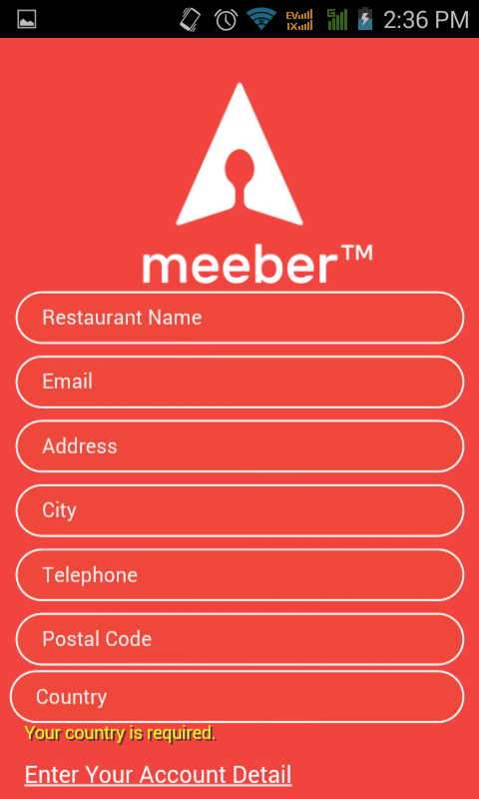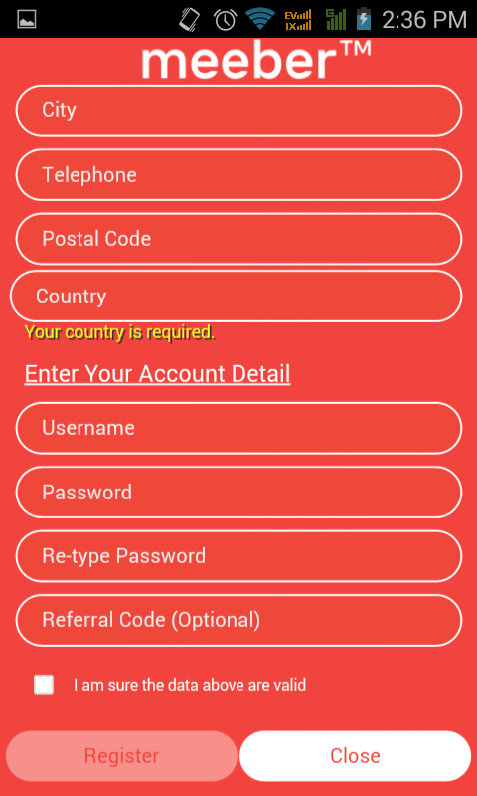

Centang pada box ini

Isi semua data yang diperlukan. Kemudian Anda akan mendapat notifikasi untuk melakukan verifikasi via email yang telah Anda daftarkan sebelumnya.

Buka email Anda, cek bagian pesan masuk/ inbox dari Meeber, kemudian lakukan verifikasi akun Meeber yang telah Anda buat dengan me-klik url yang telah dikirimkan.

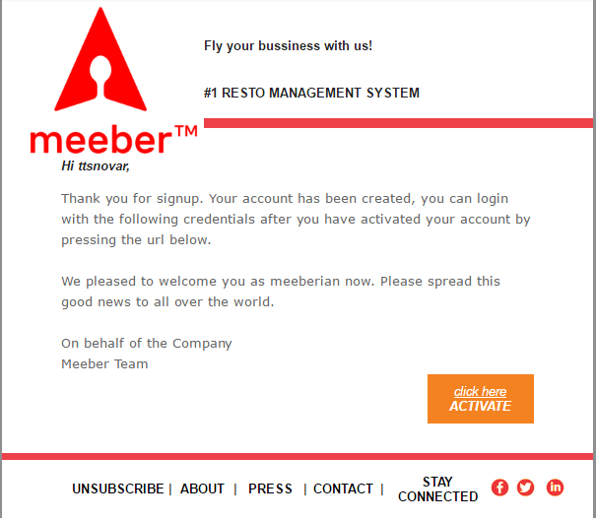

Link aktivasi akun

Kemudian Anda bisa login baik pada aplikasi mobile Meeber untuk membantu jalannya bisnis Anda hari ini maupun pada website <https://meeberpos.com>.

**LOGIN**

Login dengan username dan password yang telah Anda buat pada saat registrasi.

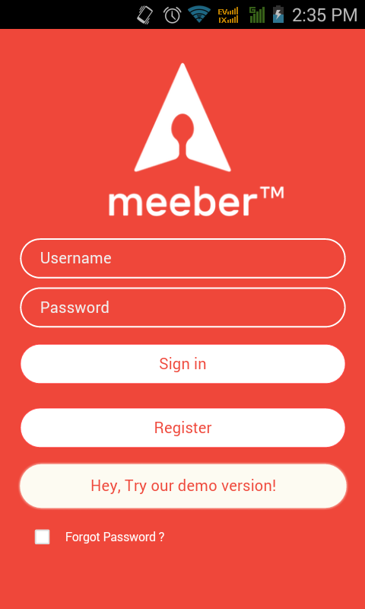

Masukkan username dan password

Tekan sign in

Pilih outlet yang akan Anda monitor atau jalankan,

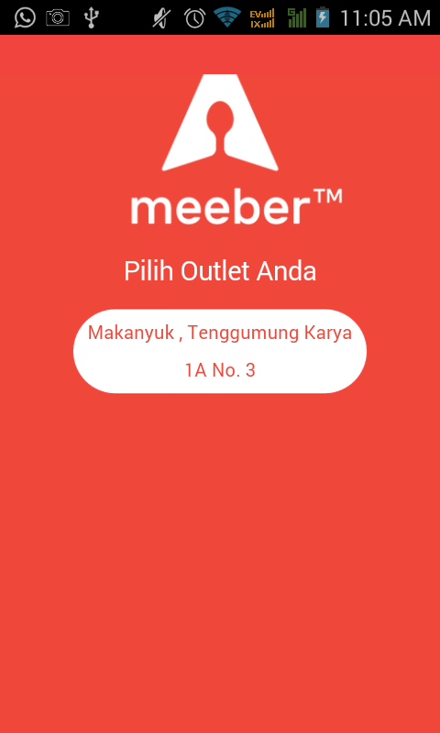

Pilih outlet

kemudian Anda akan dihadapkan pada halaman login pegawai. Anda diminta memasukkan username dan PIN. Pada halaman login pegawai ini username yang digunakan adalah username pegawai dan PIN yang telah dibuat pada bagian master pegawai. Jika Anda belum membuat perubahan atau penambahan data pada master pegawai, Anda dapat login sebagai root dengan PIN 1234.

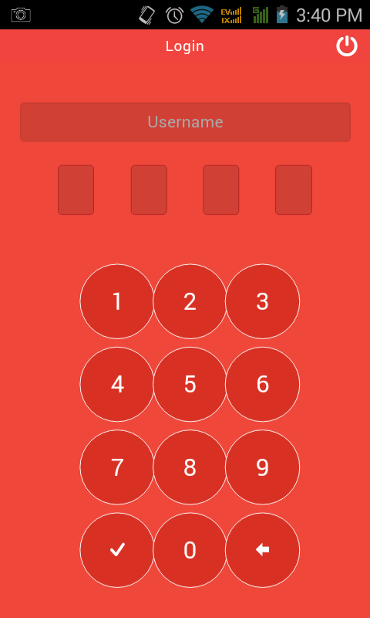

**Macam- macam hak akses:**

1. Admin

Dengan hak akses admin ini, Anda dapat menggunakan semua fitur, termasuk menambahkan hak akses untuk pegawai Anda.

1. Cashier

Dengan hak akses cashier ini, Anda hanya dapat menggunakan fitur-fitur transaksi pemesanan.

1. Waiter

Dengan hak akses waiter ini, Anda hanya dapat menggunakan fitur-fitur pemesanan pelanggan.

1. Chef

Dengan hak akses chef ini, Anda hanya dapat menggunakan fitur monitor proses dapur.

**STRUKTUR MENU**

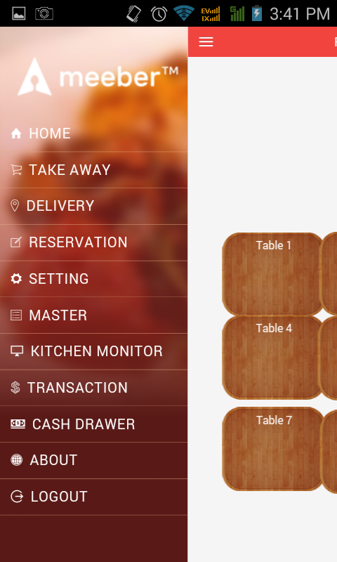

Sidebar menu

1. **Home** :Merupakan tampilan layout dari tempat usaha, pada halaman ini Anda dapat melakukan operasi transaksi pemesanan
2. **Take Away** : Merupakan fitur untuk pesanan yang akan dibawa pulang
3. **Delivery**  : Merupakan fitur untuk pesanan yang diantar
4. **Reservation**  : Merupakan fitur untuk melakukan reservasi (pesan tempat sekaligus menu makanan) pada outlet Anda
5. **Setting** : Merupakan fitur untuk pengaturan tentang aplikasi
6. **Master** : Merupakan fitur untuk pengaturan data-data bisnis (kategori bahan makanan, bahan makanan, menu, kategori menu, kategori pelanggan, pelanggan, modifikasi menu, lantai, diskon, komentar dari pelanggan dan data master pegawai)
7. **Kitchen Monitor** : Merupakan fitur yang dapat memonitor pesanan pelanggan baik yang belum, sedang, maupun sudah di proses di dapur
8. **Transaction** : Merupakan fitur untuk menampilkan laporan semua transaksi yang terjadi, dalam bentul struk digital
9. **Cash Drawer** : Merupakan fitur untuk melihat tentang riwayat pemasukan dan pengeluaran dari keuangan outlet Anda.
10. **About** : Berisi tentang aplikasi Meeber, versi aplikasi dan kontak yang dapat dihubungi
11. **Logout** : Keluar dari user yang sedang login.

**TRANSAKSI PEMESANAN**

1. **Makan di Tempat**
   1. Pada halaman utama atau Home pilih meja yang akan melakukan pemesanan

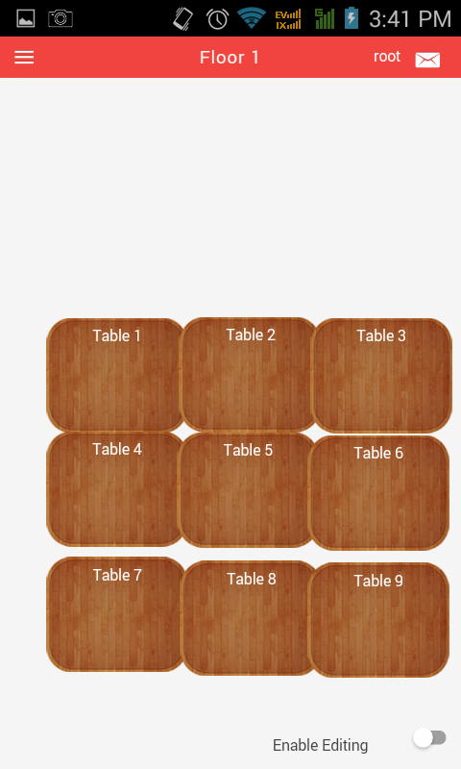

Tap pada meja yang dipilih

* 1. Isi nama pelanggan dan jumlah orang. Nama pelanggan bisa diambil pada daftar pelanggan pada usaha bisnis Anda atau langsung mengisi langsung pada bagian nama pelanggan. Kemudian klik “Check In”

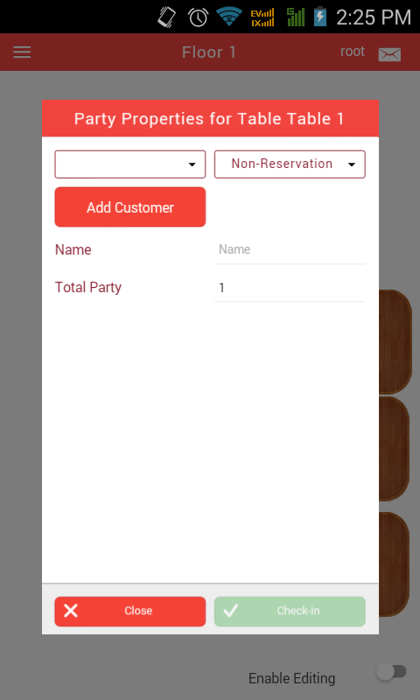

Isikan nama customer yang menempati table dan jumlah orang

Tambahkan customer baru

* 1. Memilih menu yang dipesan oleh pelanggan. Pemilihan menu bisa dengan mencari menu pada tiap kategori menu, semua menu atau mencari pada search box diatas daftar menu. Jika pelanggan sudah selesai memilih menu, klik “Kirim ke Dapur”.

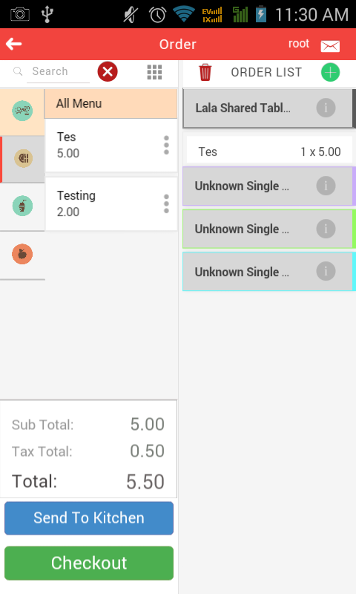

Tap pada orang yang dipilih untuk membedakan menu tiap orang

Kategori menu

Pilih menu

**Membedakan menu untuk tiap orang**

Pemilihan menu bisa dibedakan untuk tiap kursi/orang ataupun secara keseluruhan. Untuk secara keseluruhan pastikan pada bagian daftar pesanan kotak yang aktif adalah Shared Table. Sedangkan untuk membedakan pesanan perorang/kursi pastikan pada bagian daftar pesanan kotak yang aktif sesuai dengan kursi pemesan (nama pada kotak ini bisa diganti dengan nama orang yang memesan).

1. **Dibawa Pulang**

Pilih menu Take Away/ Bawa Pulang. Pilih tombol bertanda “+” hijau untuk menambah pesanan yang akan dibawa pulang.

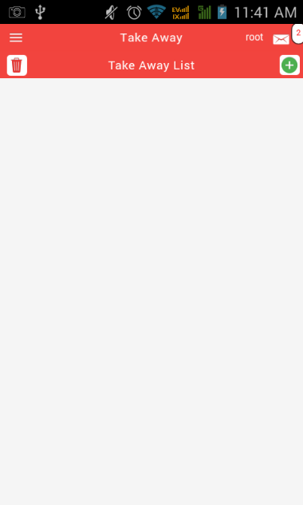

Tambah pesanan

Isikan nama pelanggan yang akan melakukan pemesanan. Klik check in kemudian pilih menu sesuai pesanan pelanggan. Jika pelanggan sudah selesai memesan, pilih “Selesai”.

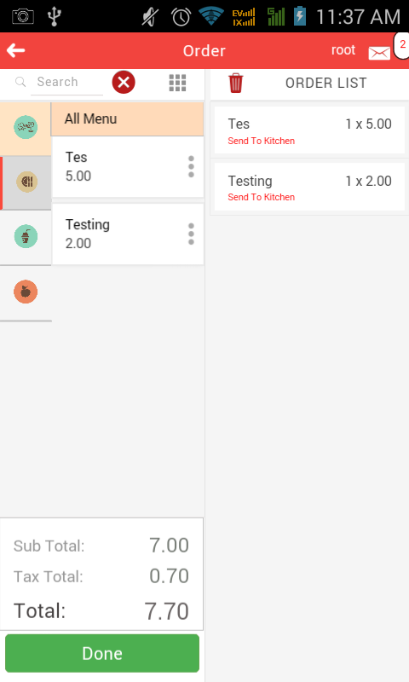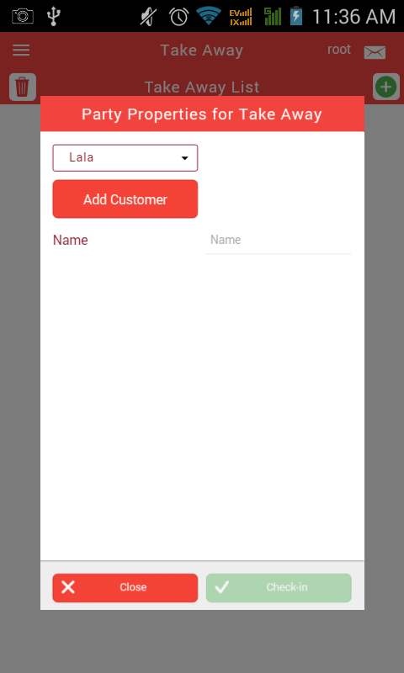

Isikan nama customer

Menu pesanan customer

Menu yang dibawa pulang juga bisa dipesan oleh pelanggan yang makan di tempat. Caranya bisa dengan memilih menu yang dipesan terlebih dahulu, kemudian pilih menu tersebut pada daftar pesanan. Pilih Take Away/ Bawa Pulang.

1. **Reservasi**

Fitur Reservasi tidak hanya untuk me-*booking* tempat pada hari dan jam tertentu namun juga dapat memesan menu sebelumnya.

Pilih menu Reservation/ Reservasi. Pilih tombol bertanda “+” hijau untuk menambah reservasi. Isikan data pemesan, serta hari dan jam reservasi.

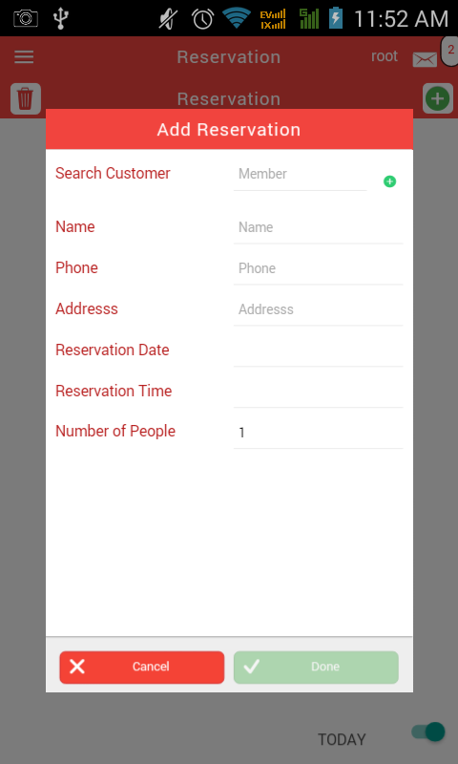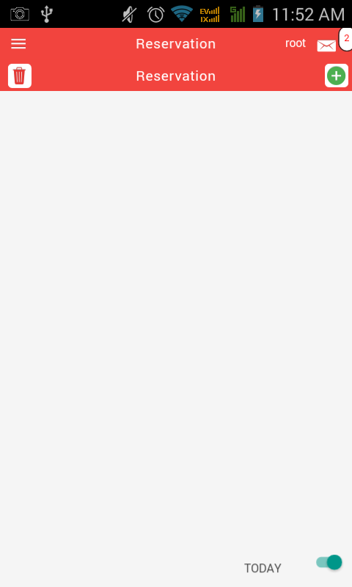

Isikan data reservasi

Tambahkan reservasi

Jika pelanggan ingin memesan menu sebelum waktu reservasi, bisa pilih order pada daftar reservasi.

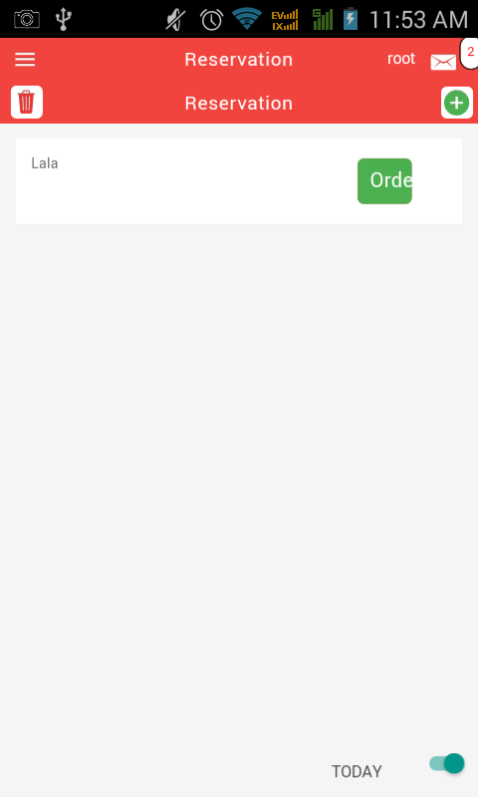

Pilih order untuk memesan sebelum waktu reservasi

1. **Pesan Antar**

Pilih menu Delivery/ Pengiriman. Pilih tombol bertanda “+” hijau untuk menambah pesanan yang ingin diantar. Isikan data pemesan (bisa memilih dari daftar pelanggan atau menulis baru)

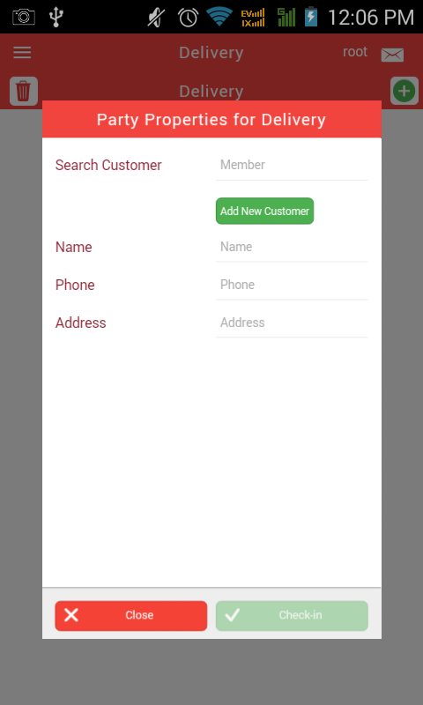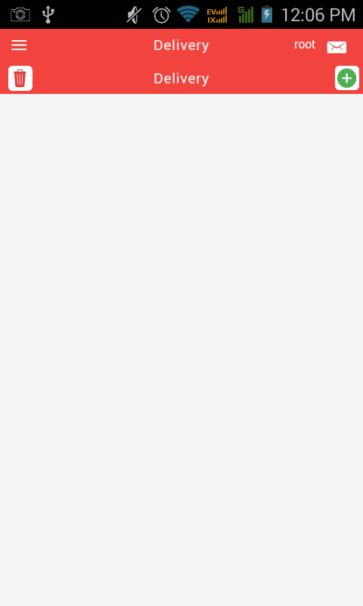

Isi data customer

Tambah pesanan

kemudian klik “Check-in” dan pilih menu yang dipesan oleh pelanggan.

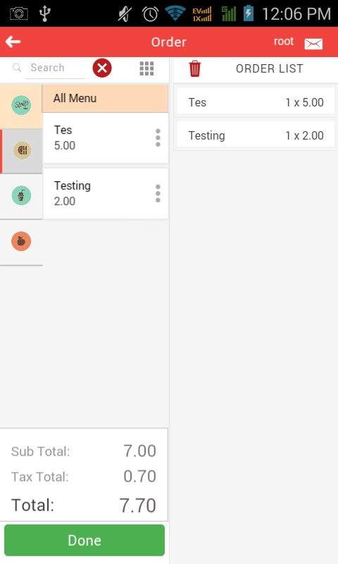

Menu yang dipesan

**OPSI DAFTAR PESANAN**

Opsi daftar pesanan dapat dimunculkan dengan cara memilih menu pada daftar pesan. Setelah dipilih, akan muncul beberapa opsi untuk menu yang telah dipesan. Opsi tersebut dapat menjadi tindakan baru bagi menu yang dipesan. Berikut adalah beberapa hal yang dapat dilakukan terhadap menu yang dipesan :

1. **Modifikasi Menu** : Memodifikasi menu sesuai permintaan pelanggan atau sesuai tipe modifikasi yang disediakan oleh bisnis Anda untuk menu tertentu maupun modifikasi menu secara umum. Untuk memilih fitur ini pilih menu pesanan yang akan dimodifikasi, kemudian pilih modifier, selanjutnya pilih tipe modifikasi apa atau tulis modifikasi menurut pesanan pelanggan, kemudian klik “selesai”.

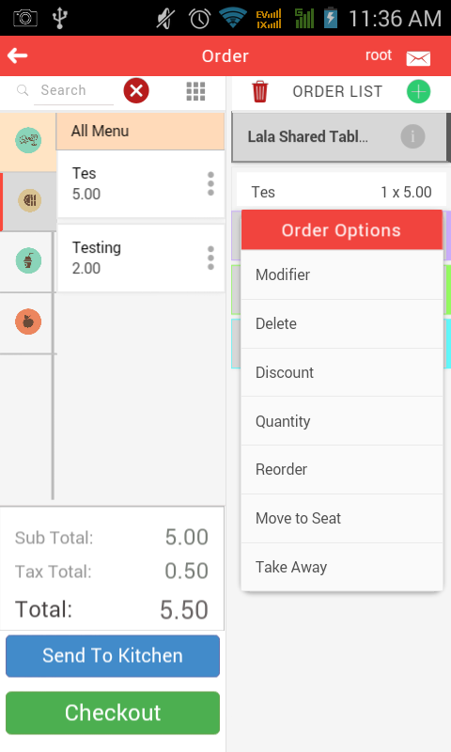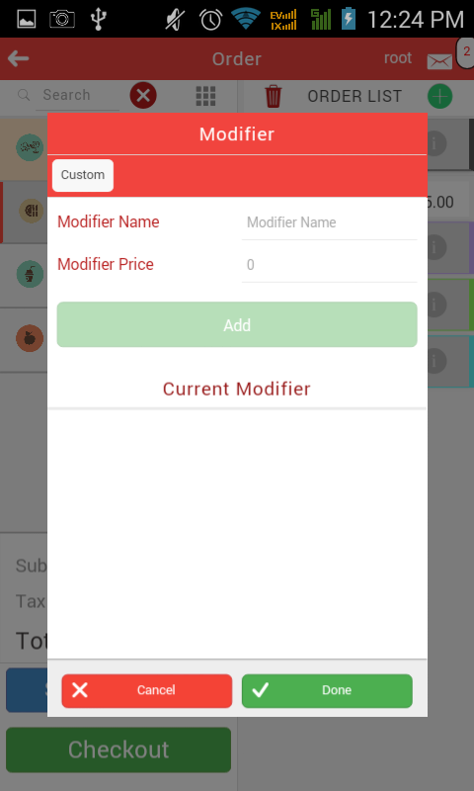

Pilih modifier

1. **Memberi Diskon Untuk Menu** : Memberikan diskon untuk tiap menu sesuai dengan kategori diskon yang telah disetting sebelumnya (kategori diskon bisa di custom sesuai keinginan dan kebutuhan bisnis Anda). Untuk menambah diskon pada menu tertentu pilih menu pesanan yang akan diberi diskon, kemudian pilih diskon, selanjutnya pilih kategori diskon yang diberikan untuk menu tersebut. Untuk menghapus diskon pada suatu pesanan menu bisa dilakukan dengan cara memilih simbol “-” disebelah kiri diskon yang telah dipilih.

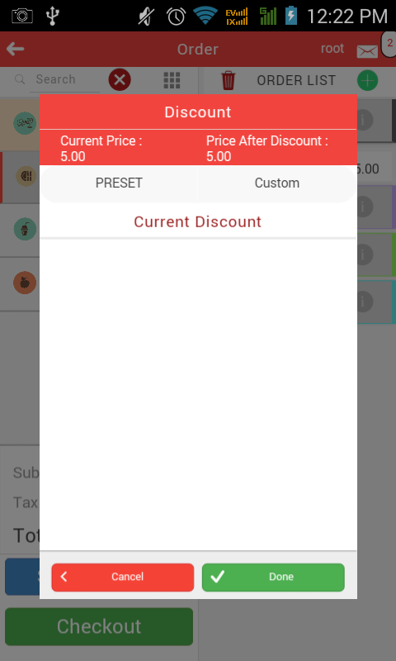

Pilih discount

1. **Memesan Kembali Menu**  : Fitur ini berfungsi untuk memesan lagi menu yang telah dipilih sebelumnya. Untuk memilih fitur ini pilih menu yang ingin dipesan lagi



Pilih reorder

1. **Menambah Jumlah** :

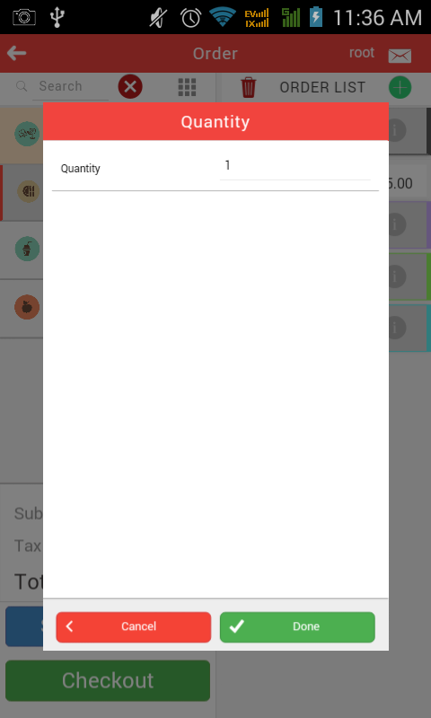

Pilih quantity

1. **Dibawa Pulang**



Pilih take away

1. **Menghapus Pesanan**



Pilih delete

1. ****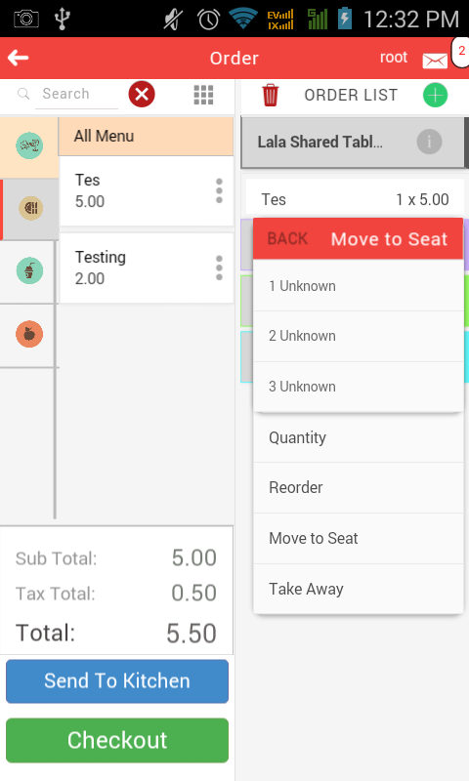**Memindahkan Menu Pesanan ke Meja/ Kursi Lain**

Pilih move to seat

**PEMBAYARAN**

* + - 1. **Pembayaran dan struk dijadikan satu dalam satu meja**

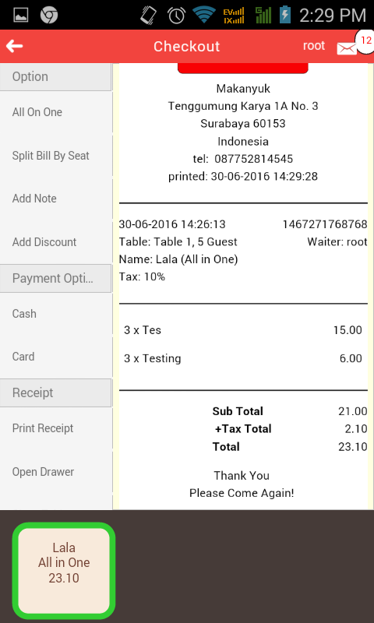

Pilih all in one

* + - 1. **Pembayaran dan struk dibedakan berdasarkan kursi dalam satu meja**

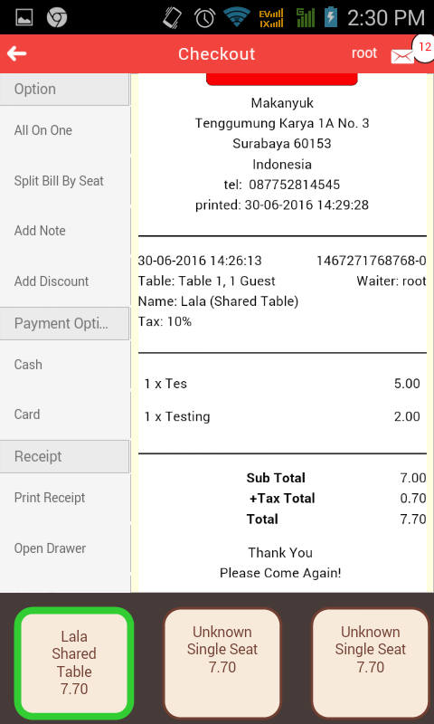

Pilih split by seat

* + - 1. **Menambahkan discount**

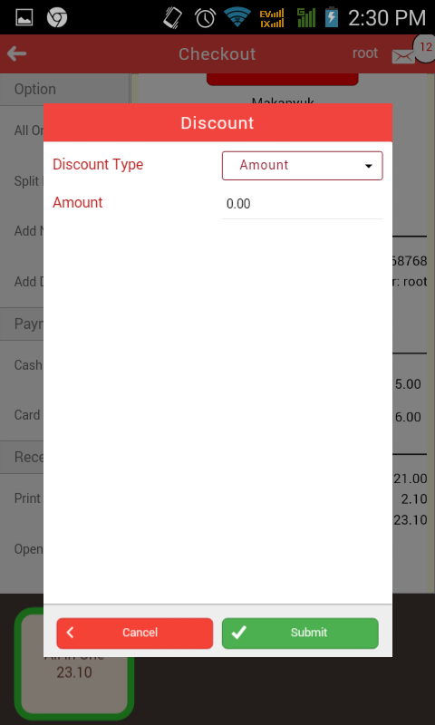

Pilih add discount

* + - 1. **Menangani transaksi pembayaran**

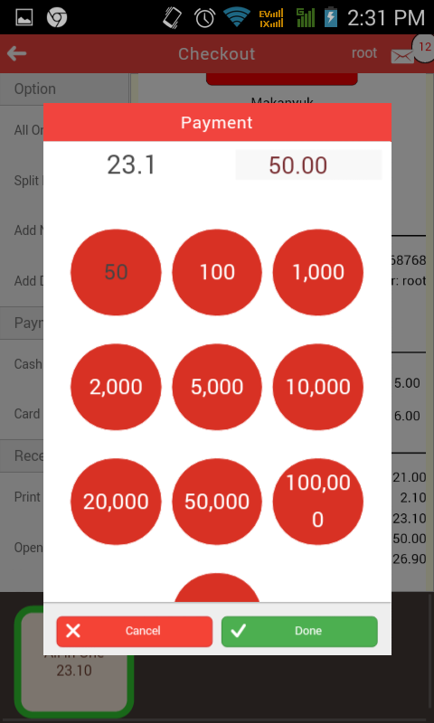

Total pesanan

Nominal yang dibayarkan oleh customer

* + - 1. **Mencetak struk/Mengirim struk melalui email**

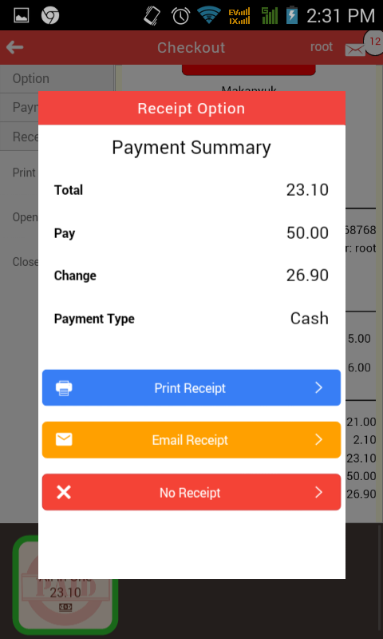

Mencetak struk

Mengirim struk melalui email

Tidak mencetak struk

**MEMONITOR PROSES DAPUR**

Fitur ini hanya dapat diakses oleh admin dan chef. Fitur ini dapat Anda gunakan untuk mempermudah memonitor pemrosesan pesanan. Pada fitur ini Anda dapat melihat daftar pesanan yang belum maupun sedang diproses. Anda juga dapat memindahkan pesanan dari belum diproses menjadi sedang diproses dan men-checklist jika sudah selesai diproses.

Untuk dapat menggunakan fitur ini, tap pada menu side bar di pojok kiri atas, kemudian pilih kitchen monitor. Akan muncul list pesanan yang belum dan sedang diproses. Untuk memindahkan pesanan yang belum diproses, tap pada pesanan, kemudian tap tombol process. Pesanan akan berpindah pada list pesanan yang sedang diproses. Jika proses sudah selesai, tap pada tombol done.

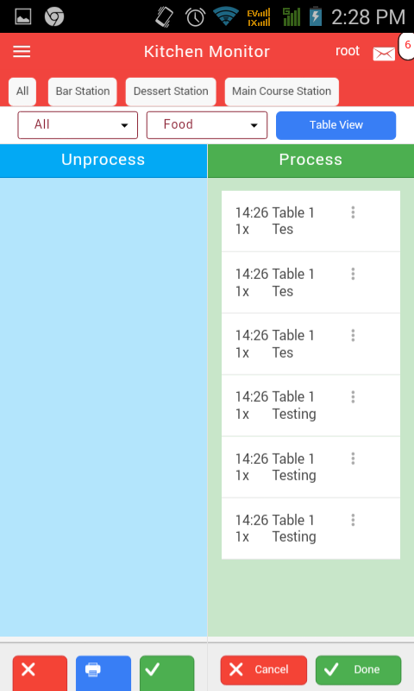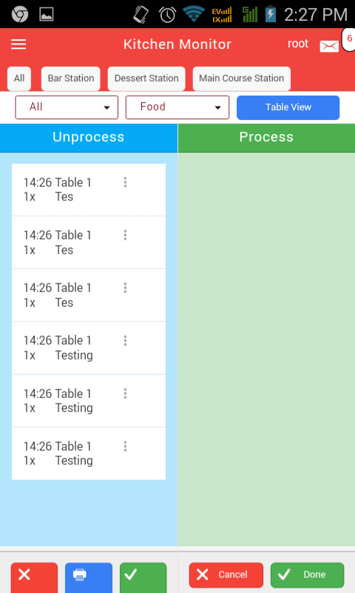

Tap pada pesanan

Menu yang sedang diproses

Tap pada tombol process

**MENU MASTER**

Menu master ini hanya dapat diakses oleh admin.

**Mengelola modifier**

Untuk menambahkan modifier, pilih tombol ‘+’, masukkan nama kelompok modifier terlebih dahulu, kemudian tambahkan item modifier. Form untuk menambahkan item modifier akan disesuaikan dengan tipe item modifier yang dipilih. Pada tipe food dan item, terdapat pilihan untuk menambah item modifier food atau item tersebut.

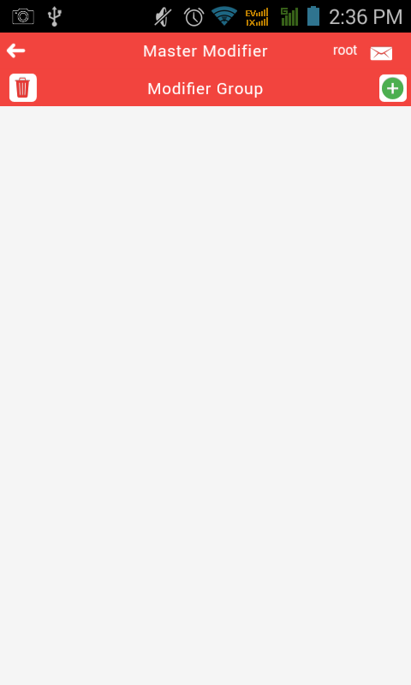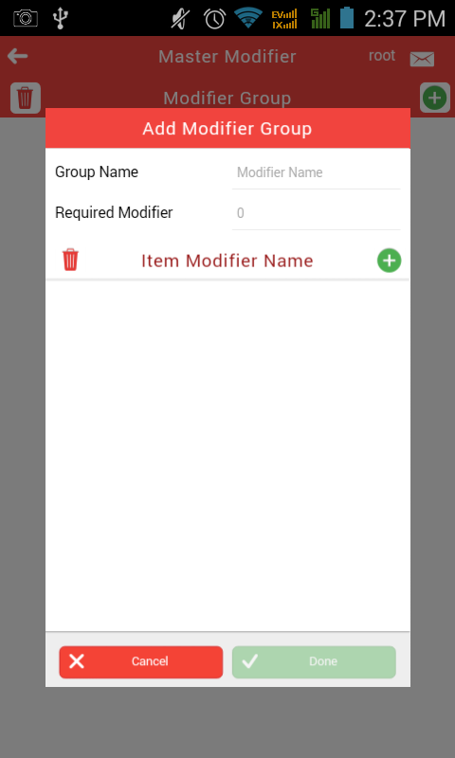

Tambah modifier group

Tambah item modifier

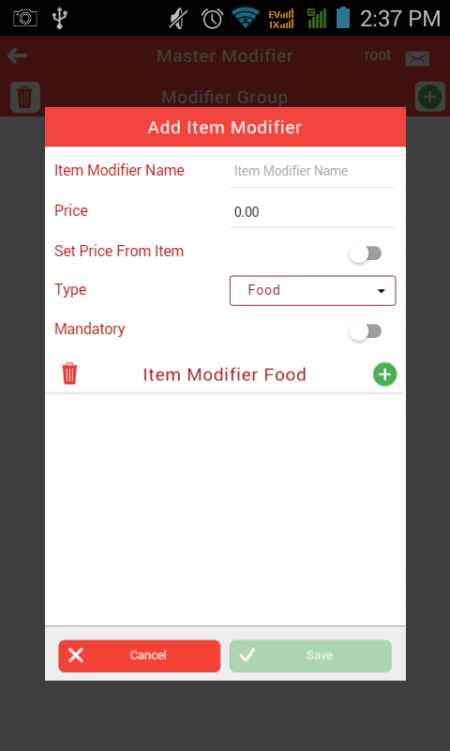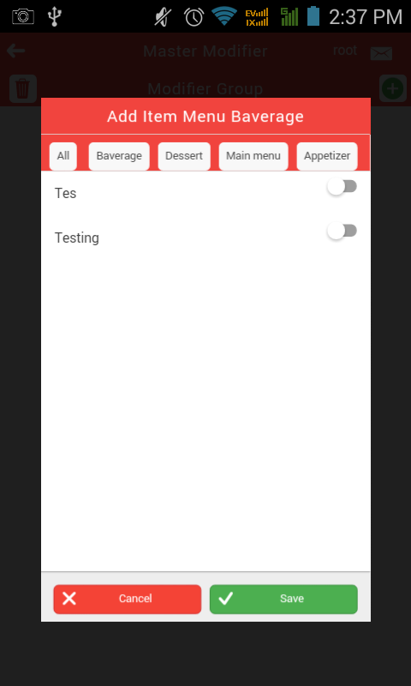

Form untuk tipe food

Tambah modifier food

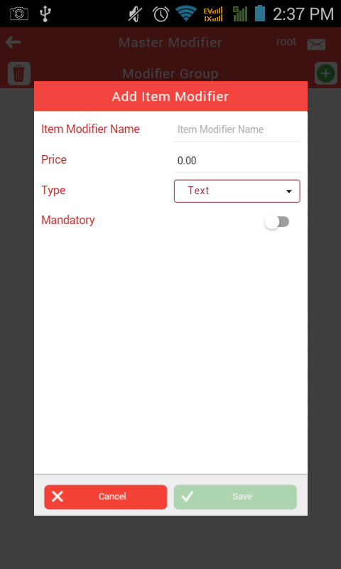

Form untuk tipe text

Untuk mengedit data yang sudah ditambahkan, tap pada modifier yang dipilih, akan ditampilkan data sebelumnya, edit pada bagian yang ingin diedit.

Untuk menghapus data, pilih tombol tempat sampah pada pojok kiri atas, kemudian akan ditampilkan tombol ‘-’ di tiap item modifier yang terdaftar, tap tombol pada item yang ingin di hapus.

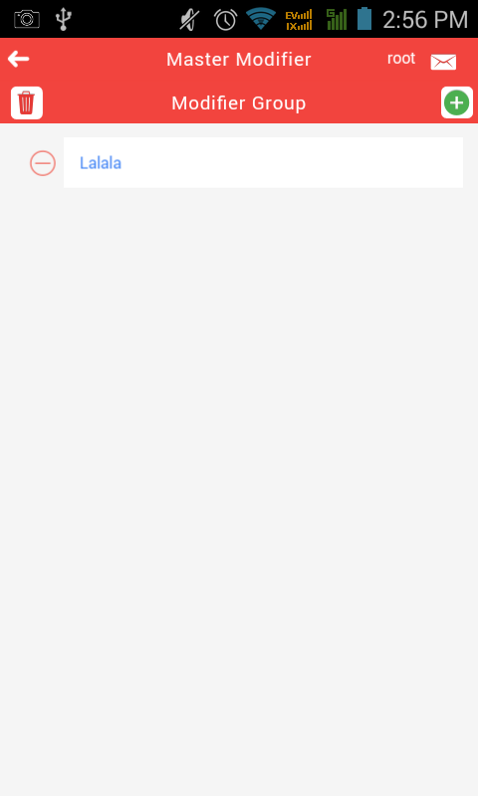

Pilih hapus modifier

Pilih modifier yang akan dihapus

**Mengelola kategori menu**

Untuk menambahkan kategori menu, pilih tombol ‘+’, kemudian masukkan kategori menu.

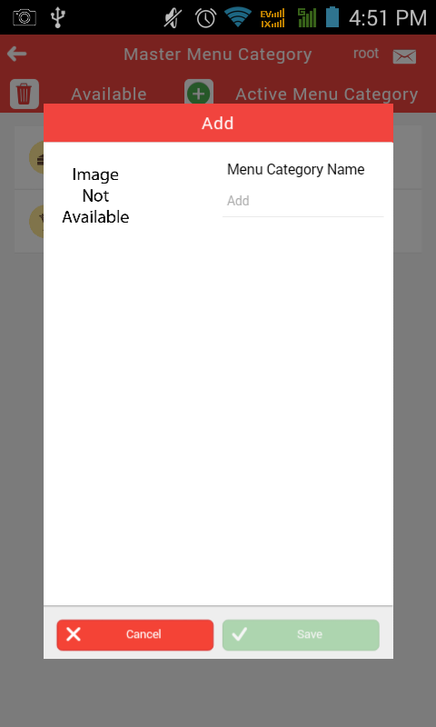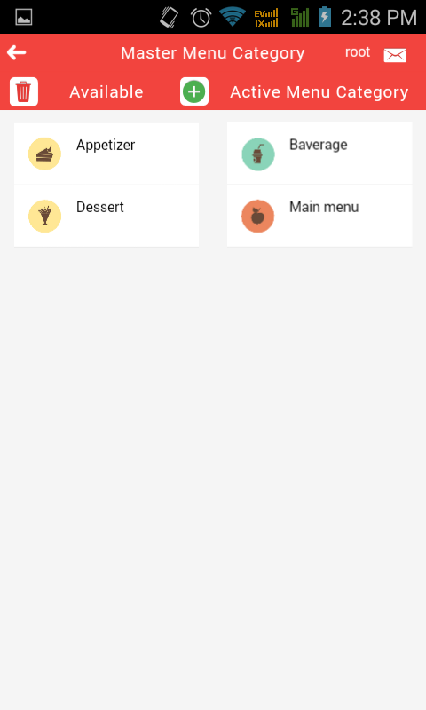

Untuk mengaktifkan kategori yang sudah ditambahkan, tap pada kategori menu yang dipilih dan belum diaktifkan, pilih ‘activate’.

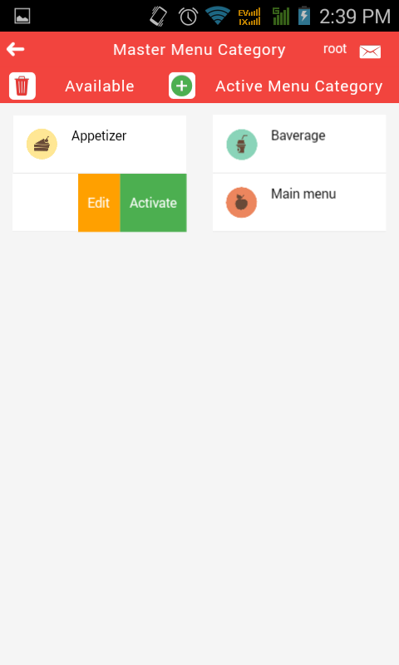

Kategori yang sudah diaktifkan

Tap pada kategori menu dan pilih activate

Kategori yang sudah ditambahkan namun belum diaktifkan

Untuk mengedit kategori menu, tap pada kategori menu yang dipilih dan belum diaktifkan, pilih ‘edit’.



Kategori yang sudah ditambahkan namun belum diaktifkan

Kategori yang sudah diaktifkan

Tap pada kategori menu dan pilih edit

Untuk menonaktifkan kategori menu, tap pada kategori menu yang dipilih dan sedang aktif, pilih ‘deactivate’.

Untuk menyusun kategori menu, tap pada kategori menu yang dipilih dan sedang aktif, pilih ‘rearrange’, drag dan drop kategori menu.

Untuk menghapus data, pilih tombol tempat sampah pada pojok kiri atas, kemudian akan ditampilkan tombol ‘-’ di tiap kategori menu yang terdaftar, tap tombol pada kategori menu yang ingin di hapus.

**Mengelola menu**

**Mengelola lantai**

**Mengelola diskon**

**Mengelola dapur**

**Mengelola kategori bahan**

**Mengelola bahan**

**Mengelola komentar**

**Mengelola kategori pelanggan**

**Mengelola pelanggan**

**Mengelola pegawai**

Pada fitur ini, Anda dapat menambahkan pegawai Anda dan memberinya hak akses sesuai dengan tanggung jawabnya.

Untuk dapat menggunakan fitur ini, tap pada menu side bar di pojok kiri atas, pilih master, lalu pilih master employee. Tap pada tombol “+” di pojok kanan atas. Anda akan diberikan form untuk mengisi data pegawai yang Anda beri hak akses beserta jenis hak akses nya.

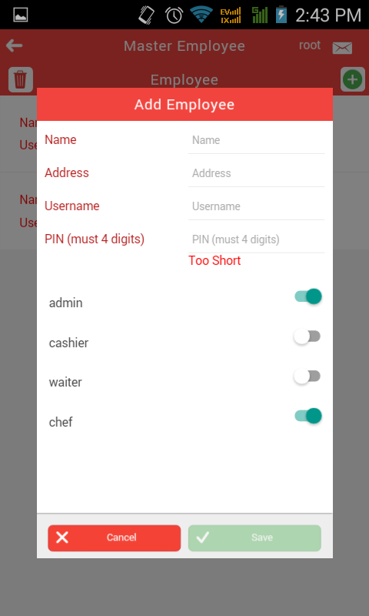

Pilih hak akses pegawai

Fitur ini hanya dapat diakses oleh admin. Pada fitur ini, Anda dapat menambahkan kategori menu dan menambahkan menu sesuai dengan kategori yang sudah ada.

Untuk dapat menggunakan fitur ini, tap pada menu side bar di pojok kiri atas, pilih master, lalu pilih master menu category untuk mengatur kategori menu dan pilih master menu untuk mengatur menu.

**CUSTOMER**

Fitur ini hanya dapat diakses oleh admin. Pada fitur ini, Anda dapat menambahkan data customer Anda.

Untuk dapat menggunakan fitur ini, tap pada menu side bar di pojok kiri atas, pilih master, lalu pilih master customer category untuk mengatur kategori customer dan pilih master customer untuk mengatur data customer.

**STOK BAHAN**

Fitur ini hanya dapat diakses oleh admin. Pada fitur ini, Anda dapat menambahkan, mengedit, dan menghapus stok bahan. Anda juga dapat mengatur agar diberikan notifikasi ketika stok bahan sudah menipis.

**DISKON**

**HISTORY TRANSAKSI**

Fitur ini hanya dapat diakses oleh admin dan cashier. Pada fitur ini Anda dapat melihat transaksi-transaksi yang sudah terjadi.

**MONITOR HASIL PENJUALAN, KEUNTUNGAN, DAN PRODUK YANG PALING SERING DIPESAN**

Fitur ini dapat diakses melalui <https://meeberpos.com/> dan dapat dilihat di dashboard.